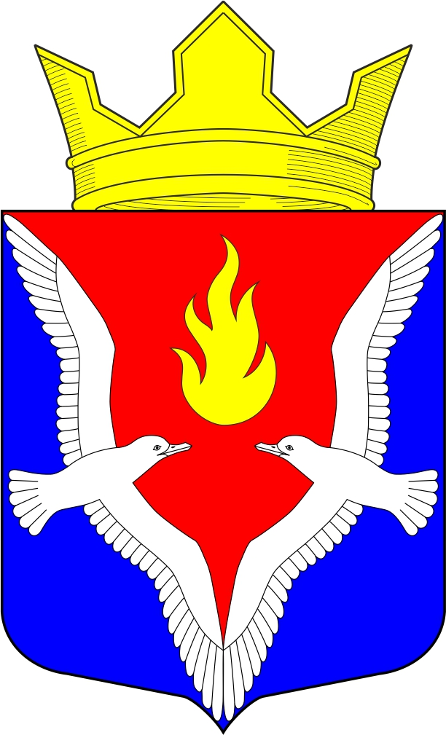
Республика Карелия
Олонецкий национальный муниципальный район
Совет Видлицкого сельского поселения

1 сессия V созыва

РЕШЕНИЕ

От 26 сентября 2022г. № 22

О создании постоянных комиссий
Совета Видлицкого сельского поселения

В соответствии с п.4 ст.25 Устава муниципального образования «Видлицкое сельское поселение», статьей 3 Регламента работы Совета Видлицкого сельского поселения, Совет Видлицкого сельского поселения – представительный орган МО «Видлицкое сельское поселение» решил:

- Создать три постоянные комиссии при Совете Видлицкого сельского поселения:
- Комиссия по бюджету и экономическим вопросам
- Комиссия по ЖКХ и благоустройству
- Комиссия мандатная и по социальным вопросам

- Утвердить состав комиссий:
- комиссия по бюджету и экономическим вопросам
Председатель комиссии – Аутио И.И.
Члены комиссии: Олешова В.В., Гаврилова О.В., Вяккерев А.Л., Неговора В.П.

- комиссия по ЖКХ и благоустройству
Председатель комиссии – Бересневич А.К.
Члены комиссии: Ефремова А.М., Вяккерев А.Л., Бертов О.П., Аутио И.И.

- Комиссия мандатная и по социальным вопросам
Председатель комиссии – Разумова Ж.В.
Члены комиссии: Березина И.В., Олешова В.В., Гаврилова О.В., Ефремова А.М.

Глава Видлицкого сельского поселения -
Председатель Совета Видлицкого сельского поселения И.И.Аутио

